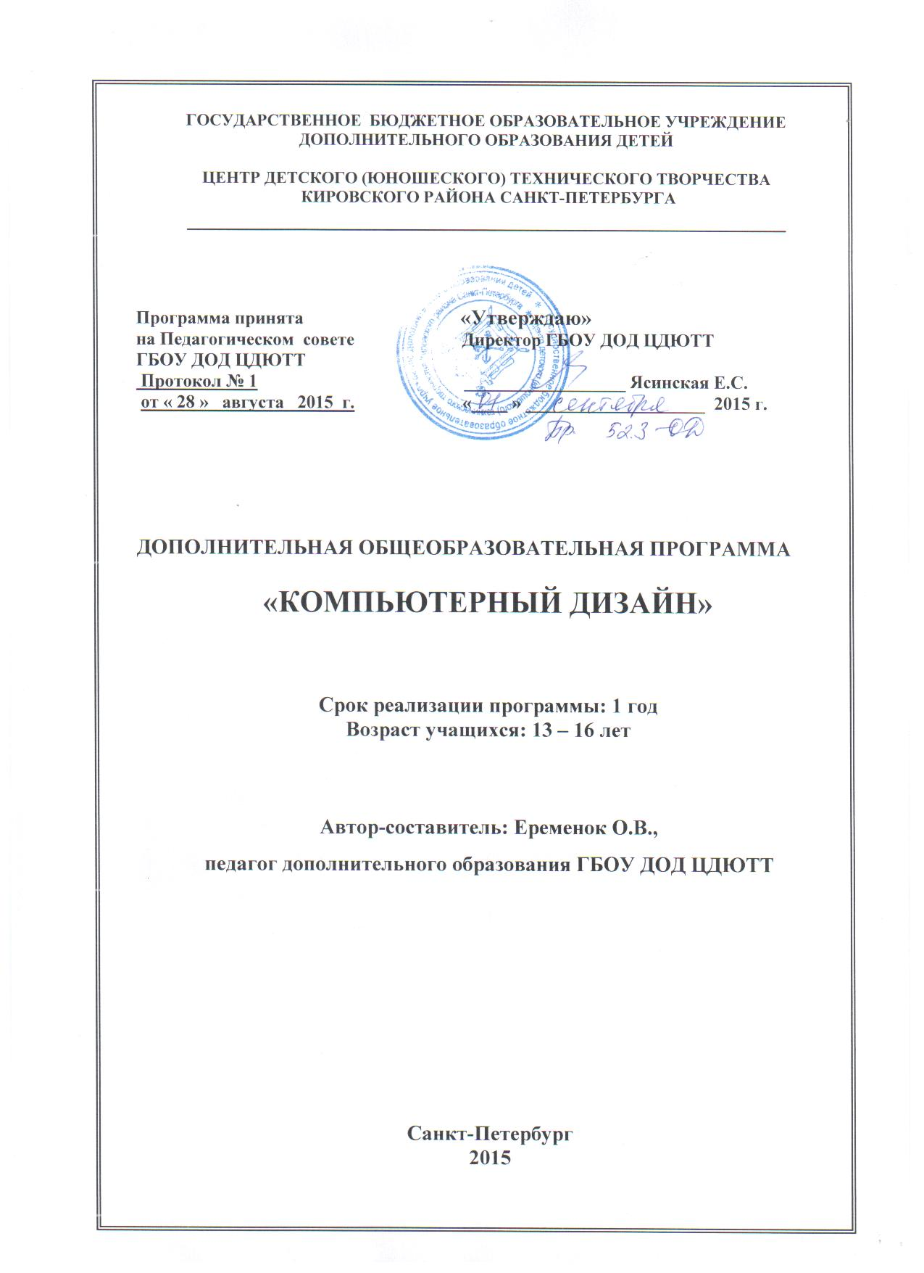

Пояснительная записка

Современная система дополнительного образования детей должна сочетать в себе элементы обучения с развитием творческих способностей, т.е. быть направлена, главным образом, на раскрытие и развитие индивидуальных способностей, которые в той или иной мере свойственны всем детям и подросткам. В объединении «Компьютерный дизайн» такое сочетание наиболее выражено, так как изучение компьютерных технологий совмещается с большими возможностями для эстетического и художественного воспитания подростков.

Направленность ОП– научно-техническая.
Новизна и отличительные особенности образовательной программы.
Главное отличие настоящей программы от аналогичных состоит в том, что программа носит ознакомительный характер, то есть состоит из серии краткосрочных программ-модулей, которые позволяют ознакомиться с основами работы в различных типах графических редакторов и с некоторыми аспектами дизайна, такими как композиция, колористика, психология восприятия, а также элементами искусствоведения, что позволит сформировать подросткам свое собственное мнение в отношении художественных стилей и современных дизайнерских работ.
Программа состоит из трех ярко выраженных блоков:
- обучение компьютерным технологиям;
- развитие творческого мышления;
- воспитание эстетического восприятия.
Еще одной особенностью программы является ее независимость от конкретных редакторов: изучаются основы работы в виде компьютерной графики, а не в конкретной программе. В рамках программы изучаются основы векторной графики, растровой графики, анимации, web-верстки, дополнительные дизайнерские программы.
Актуальность, педагогическая целесообразность образовательной программы
На сегодняшний момент существует много образовательных программ в области дизайнерских компьютерных технологий. Их несомненное достоинство - почти профессиональный подход. Навыки, приобретаемые подростками, часто позволяют им создавать работы на взрослом уровне, но это также является и недостатком – подростки изучают компьютерный дизайн с чисто технологической стороны, при этом в рамках одного ограниченного редактора. При этом дополнительное образование теряет принцип сообразности возрасту - подростки практически приобретают специальность независимо от своей психологической зрелости. Становятся актуальными компьютерные занятия, которые бы ненавязчиво, без особых психологических затрат давали бы подросткам основные сведения о принципах компьютерного дизайна, чтобы учащиеся могли сами выбирать наиболее интересные для себя области. Именно для этого и создана данная образовательная программа.

Цели и задачи ОП
Цель ОП – создание условий для осознания ребенком своих творческих потребностей и реализации выбора наиболее интересной сферы деятельности.
Задачи ОП
Образовательные:
- обучить правилам безопасной работы на ПК;
- сформировать навыки использования компьютера на уровне квалифицированного пользователя;
- ознакомить с историей декоративно-прикладного искусства и дизайна;
- ознакомить с основами передачи изображений в компьютерной графике, отличиями векторной и растровой графики, методами отображения цвета в компьютерных технологиях;
- сформировать навыки выполнения изображений в программах векторной графики;
- сформировать навыки работы с фотографическими изображениями в программах растровой графики;
- ознакомить с принципами компьютерной анимации и web-дизайна;
- ознакомить с основными нормами информационной этики и права.
Развивающие:
- преодоление психологического барьера перед компьютерными технологиями;
- формирование творческого подхода к решению разнообразных задач;
- развитие способности к самообразованию.
Воспитательные:
- формирование основ художественной культуры;
- формирование осознания себя как творческой личности;
- формирование чувства ответственности за принимаемые решения;
- воспитание убеждённости в преимуществах общечеловеческих ценностей и патриотизма через участие в учебно-воспитательных мероприятиях ЦДЮТТ, района, города.

Возраст детей, участвующих в реализации ОП
Возраст обучающихся - от 13 до 16 лет.
Условия приема:обучающиеся должны иметь первоначальный навык общения с ПК, который определяется по результатам собеседования с педагогом.

Сроки реализации ОП.
Программа рассчитана на реализацию в течение одного года, всего 144 часа, 2 раза в неделю по 2 часа. Также программа может быть реализована за 72 часа (1 раз в неделю по 2 часа).
В зависимости от уровня подготовки учащихся и их заинтересованности в отдельных вопросах, количество часов, отведенное на определенные темы, может варьироваться в пределах общего количества часов настоящей программы. Также может варьироваться количество часов, отведенное на учебно-массовые мероприятия (экскурсии, посещение выставок, участие в конкурсах и др.)

Режим и формы занятий
Режим занятий: 2 раза в неделю по 2 часа.
Основные формы занятий: комбинированное занятие (сочетание практического и теоретического занятия), практическое компьютерное занятие.

Ожидаемые результаты ОП
По окончанию обучения обучающийсясможет:
Знать и понимать:
- правила безопасной работы на компьютере;
- принципы создания компьютерных изображений, отличия векторной и растровой графики, отличия различных моделей передачи цвета на компьютере;
- основы цветового ощущения и цветового круга,
- основные этапы истории искусства и дизайна;
- основные принципы работы в графических редакторах.
Уметь:
- отличать художественные стили;
- сформулировать свое отношение к произведениям искусства и дизайнерской продукции;
- выполнять задания - творческие работы, используя алгоритмы РТВ (развития творческих способностей) и ТРИЗ (теории решения изобретательских задач), а также подбирая наиболее подходящие графические редакторы.
Быть:
- творческой личностью;
- патриотом, любить и уважать свой город, свою страну.

Способы определения результативности и формы подведения итогов
реализации ОП
Теоретические занятия будут заканчиваться кратким компьютерным тестированием по пройденному материалу. Отсутствие контроля педагога за указанным тестированием позволит учащимся самостоятельно оценить уровень подготовки и повысить обязательность по отношению к изучению программного материала. В то же время, в конце каждой темы будет проводиться большое письменное тестирование, что позволит объективно оценить теоретические знания учащихся. Творческие задания, самостоятельная творческая работа, конкурсы в рамках объединения также позволяют проверить наличие или отсутствие ожидаемых результатов. Коллективное обсуждение и анализ работы формирует у учащихся навык самостоятельной и адекватной оценки своей работы.
Выпускная контрольная работа, которая проводится в конце учебного года, подводит итог оценке результативности ОП.
По всем темам оценка работ только конструктивная. Педагог стремится создать доброжелательную атмосферу на занятиях, создать ситуацию успеха.

Учебно-воспитательная работа
Учебно-воспитательная работа осуществляется на занятиях путем рассказов о достижениях российских ученых, кратких сообщений о событиях мирового значения. В ненавязчивой форме напоминаются правила поведения. Учащиеся принимают участие в учебно-массовых мероприятиях по культурно-просветительской тематике и по патриотическому воспитанию, проводящихся в ЦДЮТТ.

Учебно-тематический план
№ | Темы | Количество часов
 |  | Теория | Практика | Всего
1. | Введение | 1 | 1 | 2
2. | Раздел 1. Основы работы в дизайнерских программах | 18 | 48 | 66
 | Тема 1.1. Основы векторной графики | 4 | 12 | 16
 | Тема 1.2. Основы растровой графики | 4 | 12 | 16
 | Тема 1.3. Основы компьютерной анимации | 4 | 10 | 14
 | Тема 1.4. Основы web-дизайна | 4 | 10 | 14
 | Тема 1.5. Знакомство с другими дизайнерскими программами | 2 | 4 | 6
3. | Раздел 2. Развитие творческого мышления | 6 | 18 | 24
 | Тема 2.1. Навыки критического мышления | 2 | 6 | 8
 | Тема 2.2. Методы развития творческого воображения | 2 | 6 | 8
 | Тема 2.3. Основы теории решения изобретательских задач | 4 | 4 | 8
4. | Раздел 3. Воспитание эстетического восприятия | 16 | 22 | 38
 | Тема 3.1. История стилей и декоративно-прикладного искусства | 12 | 6 | 18
 | Тема 3.2. Психология восприятия | 4 | 16 | 20
5. | Выпускная работа | 0 | 6 | 6
6. | Учебно-массовые мероприятия | 0 | 8 | 8
 | Всего | 41 | 103 | 144

